PRESSEINFORMATION
Februar 2016

Der Panasonic 8in1 Epilierer ES-ED96 Wet/Dry
Jetzt neu mit Gesichtsbürsten-Aufsatz – für rundum verführerisch zarte Haut

Im Überblick
ES-ED96 Wet/Dry

Nass-/Trocken-Epilation in Dusche und Badewanne

Neu: Gesichtsbürste

8in1 Funktionen dank der cleveren Aufsätze und Soft-Modus

60 Grad schwenkbarer Schwingkopf

LED-Licht

48 Pinzetten

1 Stunde Ladezeit für bis zu 40 Minuten Betriebsdauer

Elegantes Design in Silber-Weiss

Diesen Pressetext und Pressefotos (downloadfähig mit 300 dpi) finden Sie in Kürze unter
http://www.panasonic.com/ch/de/corporate/presse.html

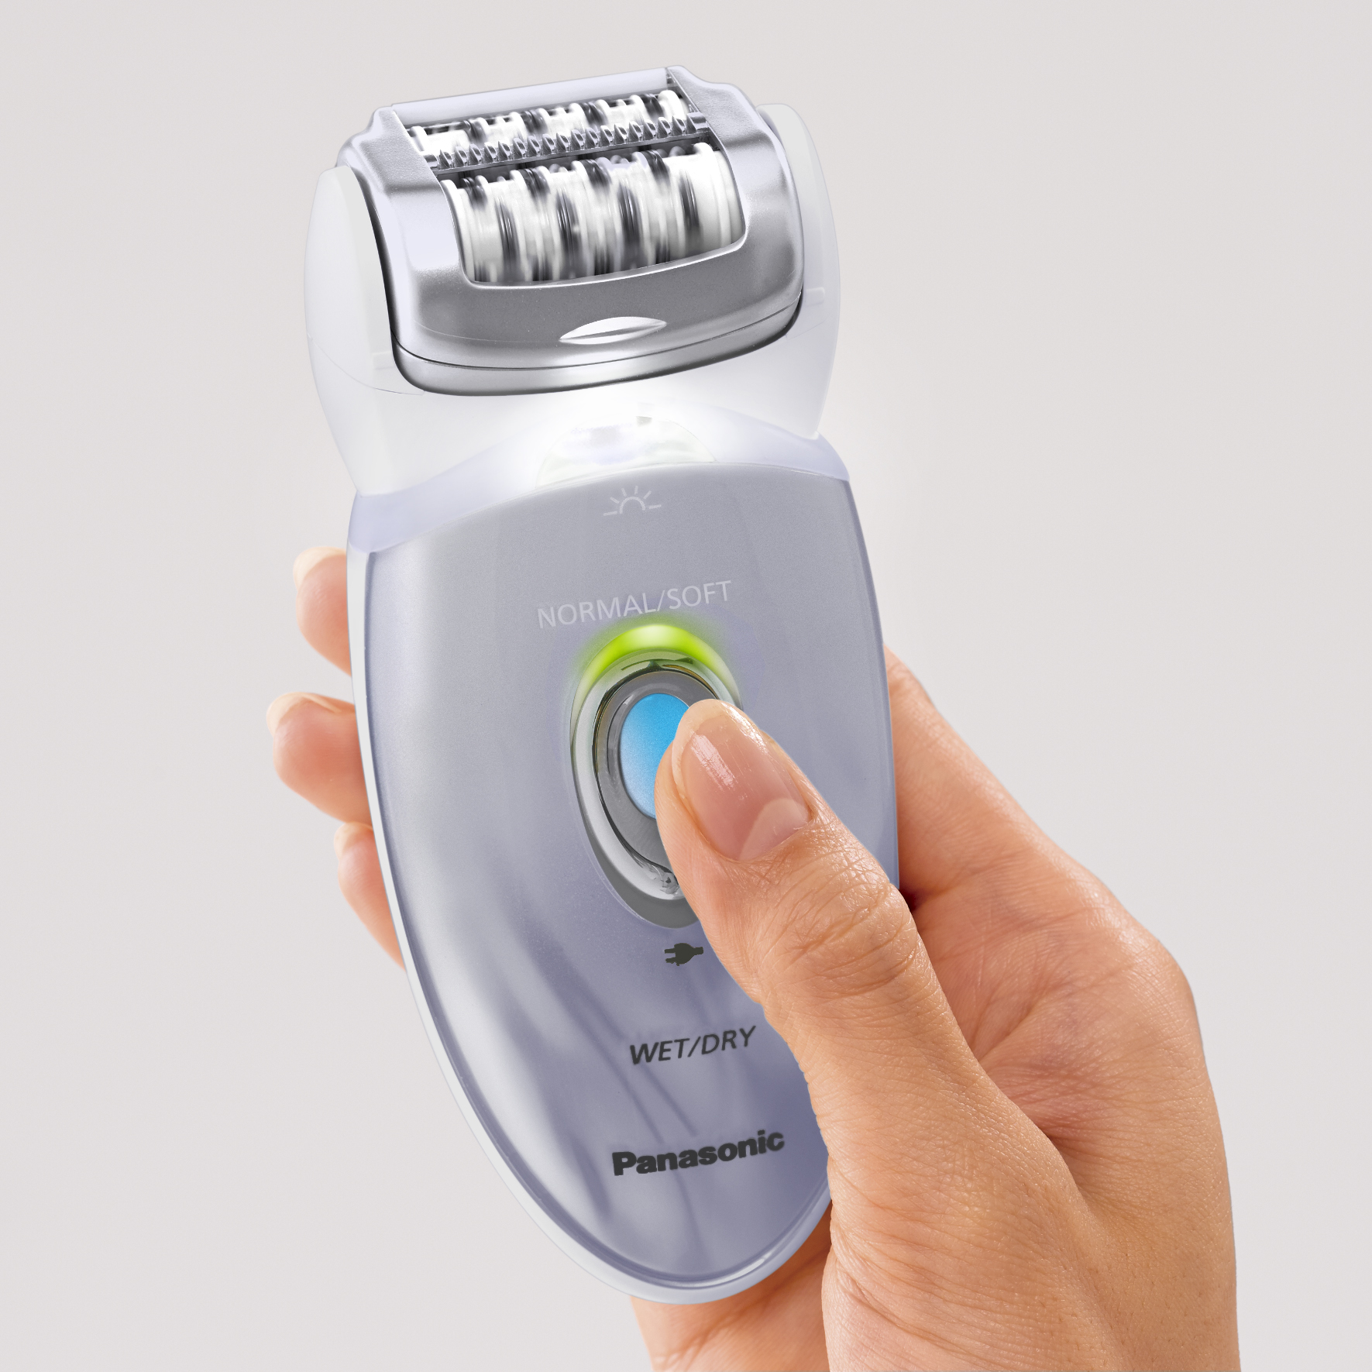
Rotkreuz, Februar 2016 – Der neueste Aufsatz in der Riege der Hautpflege-Tools macht den Panasonic 8in1 Epilierer ES-ED96 Wet/Dry zum perfekten Beauty-Partner für alle Fälle. Insgesamt bietet er acht verschiedene Aufsätze und Funktionen für das komplette Hautpflege-Programm vom Kopf bis in die Zehenspitzen. Neu mit dabei: das Gesichtsbürstchen zur extra sanften Reinigung der Gesichtshaut. Mit dem neuen Epilierer von Panasonic heisst es ‚Adé müde Winterhaut‘ und ‚Hallo‘ zum perfekt gepflegten frischen Frühlingslook.

Die neue Gesichtsbürste des Epilierers ES-ED96 Wet/Dry wurde zur Pflege von zarter Gesichtshaut entwickelt. Mit extra sanften Borsten entfernt sie schonend trockene Hautschüppchen und reinigt porentief, so dass weniger Hautunreinheiten entstehen. Die sanfte Rotation regt zudem die Regeneration der oberen Hautschicht an und trägt zu einem frischeren, rosigen Hautbild bei. Für besonders empfindliche Haut gibt es den „Soft“-Modus. Zur Anwendung einfach die gewohnte Reinigungslotion aufgeben und kreisförmig über das Gesicht bewegen, anschliessend Lotion oder Creme auftragen. So wird müde Winterhaut frühlingsfrisch rosig und verführerisch seidenglatt.

Der ES-ED96 Wet/Dry ist der Alleskönner unter den Epilierern: Er kann sowohl nass in Badewanne und Dusche als auch trocken angewandt werden. Zusammen mit der neuen Gesichtsbürste sorgen insgesamt acht verschiedene Aufsätze und Funktionen für perfekt gepflegte Haut. Der grosse Effizienzaufsatz eignet sich zum Epilieren grösserer Flächen wie Beinen und Armen, der kleine Aufsatz für Bikinizone und Achseln. Die 48 Pinzetten erfassen auch die feinsten Härchen am ganzen Körper und entfernen sie gründlich und lang anhaltend. Für besonders empfindliche Stellen gibt es den Soft-Modus zur extra-sanften Pflege. Des Weiteren gibt es noch einen klassischen Rasieraufsatz und einen Trimmer zum Kürzen der Haare. Mit dem Peeling-Aufsatz für den Körper wird nicht nur die Haut streichelzart, es ist auch die perfekte Vorbereitung zur Epilation. Der Pediküreaufsatz pflegt Füsse samtig weich.

Mit seinem 60 Grad flexiblen Schwingkopf folgt der ES-ED96 Wet/Dry spielend leicht jeder Körperkontur. Damit sich die Haare bei der Anwendung mit Wasser optimal aufrichten, wird einfach ein Tropfen Duschgel auf den Epilierkopf aufgetragen. Durch die Rotation ergibt sich eine Schaumwelle, die auch anliegende Härchen aufrichtet. Ein LED-Licht sorgt dafür, dass kein Härchen übersehen wird.

Alle Aufsätze sind einfach per Knopfdruck zu wechseln und schnell unter fliessendem Wasser zu reinigen. Besonders fix ist auch das Aufladen: In nur einer Stunde ist der Epilierer ES-ED96 Wet/Dry vollständig geladen und für weitere 40 Minuten kabellosen Einsatz bereit. Dank der automatischen Spannungsanpassung von 100-240V ist er für den Urlaub der perfekte Begleiter.

Der ES-ED96 Wet/Dry ist ab März 2016 für UVP 179.90 CHF im Handel erhältlich. Zusätzlich gibt es den 6in1 Epilierer ES-ED92 Wet/Dry für UVP 149.90 CHF.
Technische Daten des 8in1 ES-ED96 Wet/Dry und 6in1 ES-ED92 Wet/Dry
 | ES-ED96 Wet/Dry | ES-ED92 Wet/Dry
Flexibler Schwingkopf | 60 Grad beweglich | 60 Grad beweglich
Wet/Dry Einsatz, vollständig abwaschbar | Unter der Dusche und in der Badewanne einsetzbar | Unter der Dusche und in der Badewanne einsetzbar
Geschwindigkeiten | - Normal-Modus für besonders effizienten Einsatz  - Soft-Modus für Einsteigerinnen | - Normal-Modus für besonders effizienten Einsatz  - Soft-Modus für Einsteigerinnen
Aufsätze | - Gesichtsbürste  - Peelingaufsatz für den ganzen Körper  - Extra grosser  Epilieraufsatz inkl.  Effizienzaufsatz  - Kleiner  Epilieraufsatz  mit extra schmaler  Epilierfläche für  Achseln und die  Bikinizone  - Skin-Protector Aufsatz für  empfindliche  Stellen  - Rasieraufsatz mit  ausklappbarem  Langhaarschneider  plus Kammaufsatz zum  Kürzen der Haare  - Pediküreaufsatz | - Extra grosser  Epilieraufsatz inkl.  Effizienzaufsatz  - Kleiner  Epilieraufsatz  mit extra schmaler  Epilierfläche für  Achseln und die  Bikinizone  - Skin-Protector Aufsatz für  empfindliche  Stellen  - Rasieraufsatz mit  ausklappbarem  Langhaarschneider  plus Kammaufsatz zum  Kürzen der Haare  - Pediküreaufsatz
LED-Licht | Leistungsstarkes LED-Licht zum Beleuchten der Haut während der Epilation | Leistungsstarkes LED-Licht zum Beleuchten der Haut während der Epilation
LED-Anzeige für Soft- und Normal-Modus | Ja | Ja
LED-Anzeige für niedrigen Akkustand | Ja | Ja
Farbe | Silber-Weiss | Himbeerrosa-Weiss

Stand 02/2016. Druckfehler und Änderungen ohne Vorankündigung vorbehalten.
Bei Veröffentlichung oder redaktioneller Erwähnung freuen wir uns sehr über die Zusendung eines Belegexemplars!
Über Panasonic:
Die Panasonic Corporation gehört zu den weltweit führenden Unternehmen in der Entwicklung und Produktion elektronischer Technologien und Lösungen für Kunden in den Geschäftsfeldern Residential, Non-Residential, Mobility und Personal Applications. Seit der Gründung im Jahr 1918 expandierte Panasonic weltweit und unterhält inzwischen über 500 Konzernunternehmen auf der ganzen Welt. Im abgelaufenen Geschäftsjahr (Ende 31. März 2014) erzielte das Unternehmen einen konsolidierten Netto-Umsatz von 7,74 Billionen Yen/57,74 Milliarden EUR. Panasonic hat den Anspruch, durch Innovationen über die Grenzen der einzelnen Geschäftsfelder hinweg Mehrwerte für den Alltag und die Umwelt seiner Kunden zu schaffen. Weitere Informationen über das Unternehmen sowie die Marke Panasonic finden Sie unter www.panasonic.net.

Weitere Informationen:
Panasonic Schweiz
Eine Division der Panasonic Marketing Europe GmbH
Grundstrasse 12
6343 Rotkreuz

Ansprechpartner für Presseanfragen:
Martina Krienbühl
Tel.: 041 203 20 20
E-Mail: panasonic.ch@eu.panasonic.com

